Bài tập trắc nghiệm:

1. Để khai báo một bảng trên trang web ta sử dụng thẻ:

a. <TR>

b. <TD>

c. <TABLE>

d. <TH>

2. Thứ tự xếp tầng của CSS theo độ ưu tiên từ thấp đến cao như sau:

a. External Style Sheet, Internal Style Sheet, Browser default, Inline Style

b. Inline Style, Browser default, External Style Sheet, Internal Style Sheet

c. Browser default, Internal Style Sheet, Inline Style, External Style Sheet

d. Browser default, External Style Sheet, Internal Style Sheet, Inline Style

3. Để liên kết tới External Style sheet ta sử dụng thẻ:

a. <STYLE>

b. <A>

c. <LINK>

d. <CSS>

4. Đường dẫn nào cung cấp địa chỉ URL đầy đủ (bao gồm cả giao thức) tới tài liệu được liên kết?

a. Root – Relative

b. Document-Relative

c. Absolute

5. Để chèn hình ảnh vào trang web ta dùng thẻ:

a. <PIC>

b. <IMG>

c. <IMAGE>

d. <PICTURE>

6. Cấu trúc đơn giản của một trang HTML được khai báo theo thứ tự là:

a. HEAD, HTML, BODY

b. HEAD, TITLE, BODY

c. HEAD, BODY, HTML

d. HTML, HEAD, BODY

7. Để khai báo một phần tử điều khiển nhập văn bản chỉ có một dòng ta sử dụng thẻ:

a. <INPUT TYPE= “TEXT”>

b. <INPUT TYPE = “HIDDEN”

c. <INPUT TYPE= “PASSWORD”

d. <TEXTAREA>

8.Bạn có thể mở một liên kết trong một tab/cửa sổ trình duyệt mới như thế nào?

a.<a href="url" target="new">

b.<a href="url" new>

c. <a href="url" target="_blank">

9.Để ngắt dòng, chúng ta sử dụng thẻ nào trong HTML?

a. <lb>

b. <break>

c. <br>

10.Cách chính xác để chèn một ảnh nền trong HTML?

a. <body style="background-image:url(background.gif)">

b.<background img="background.gif">

c.<body bg="background.gif">

11.Cách chính xác để chèn một ảnh trong HTML?

a.<img alt="MyImage">image.gif</img>

b. <img src="image.gif" alt="MyImage">

c. <img href="image.gif" alt="MyImage">

d. <image src="image.gif" alt="MyImage">

12.Thuộc tính CSS nào điều khiển kích cỡ văn bản?

a. text-style

b. font-size

c. font-style

d. text-size

13.Cách để hiển thị đường viền như thế này:

Đường viền trên = 10 pixels

Đường viền dưới = 5 pixels

Đường viền trái = 20 pixels

Đường viền phải = 1 pixels

a.border-width:10px 20px 5px 1px;

b.border-width:5px 20px 10px 1px;

c.border-width:10px 1px 5px 20px;

d.border-width:10px 5px 20px 1px;

14.Cách chọn tất cả phần tử p nằm trong phần tử div?

a.div + p

b. div.p

c.div p

15.Thuộc tính CSS nào được sử dụng để thay đổi màu văn bản của một phần tử?

a.fgcolor

b. color

c.text-color

16.Thuộc tính HTML nào được sử dụng để định nghĩa CSS cho thẻ (inline style)?

a. font

b. class

c.style

d.styles

17.Tệp tin CSS sẽ được đặt ở đâu trong tài liệu HTML?

a. Trong phần <body>

b. Ở phần cuối của tài liệu

c.Trong phần <head>

18.JavaScript là ngôn ngữ xử lý ở đâu?

1. Client

2. Không ở dạng nào

3. Server

4. Cả server và client

19.Làm cách nào để gọi một hàm “myFunction” trong JavaScript?

1. call function myFunction()

2. call myFunction()

3. myFunction()

20.Thẻ nào của HTML cho phép bạn đặt mã nguồn JavaScript vào trang web?

1. <scripting>

2. <js>

3. <script>

4. <javascript>

21.Thực hiện kiểm tra nếu biến “i” không bằng 5, câu lệnh nào là đúng?

1. if (i <> 5)

2. if (i != 5)

3. if i <> 5

4. if i =! 5 then

22.Vòng lặp (Do … While) là dạng vòng lặp?

1. Không xác định và kiểm tra điều kiện trước khi lặp

2. Không phương án nào đúng

3. Không xác định và kiểm tra điều kiện sau khi lặp

4. Cả hai dạng trên

23.Nơi bạn có thể đặt code JavaScript trong trang web?

1. Bạn có thể đặt trong phần <head> hoặc <body>

2. Chỉ trong phần <body>

3. Chỉ trong phần <head>

24.Ngôn ngữ JavaScript có phân biệt chữ hoa, chữ thường?

1. Không

2. Có

25.Có những cách nào viết code JavaScript để chạy trong trang web?

1. Không thuộc dạng nào

2. Viết trên một tệp riêng

3. Viết chung với HTML

4. Cả hai dạng viết tệp riêng hoặc viết trong trang HTML

26.Cách nào để thêm một comment nhiều dòng trong JavaScript?

1. //Đây là một comment trên nhiều dòng//

2. <!--Đây là một comment trên nhiều dòng-->

3. /*Đây là một comment trên nhiều dòng*/

27.Trong JavaScript hàm parseInt() dùng để làm gì?

1. Chuyển một chuỗi thành số

2. Chuyển một chuỗi thành số nguyên

3. Chuyển một số nguyên thành một chuỗi

4. Chuyển một chuỗi thành số thực

28.Câu lệnh break kết hợp với vòng lặp để làm gì?

1. Nhảy đến một tập lệnh khác

2. Không có ý nghĩa gì trong vòng lặp

3. Không thể kết hợp được

4. Ngưng vòng lặp nếu gặp lệnh này

29.JavaScript các các biến dạng nào? (chọn đáp án đúng nhất)

1. Number, String, Boolean

2. Tất cả các loại trên

3. Number, Interger, char

4. Number, String, Boolean, Null

30.Câu lệnh lặp For trong JavaScript có dạng nào sau đây?

1. Tất cả các dạng trên.

2. for ( biến = Điều kiện; Giá trị tăng; Giá trị cuối)

3. for ( biến = Giá trị đầu; Giá trị tăng; điều kiện)

4. for ( biến = Giá trị đầu; Điều kiện; Giá trị tăng)

31.Cách khai báo mảng nào trong JavaScript là đúng?

1. var colors = 1 = ("red"), 2 = ("green"), 3 = ("blue")

2. var colors = "red", "green", "blue"

3. var colors = (1:"red", 2:"green", 3:"blue")

4. var colors = ["red", "green", "blue"]

* Nơi nhận ra những điều kì diệu trong cuộc sống :3

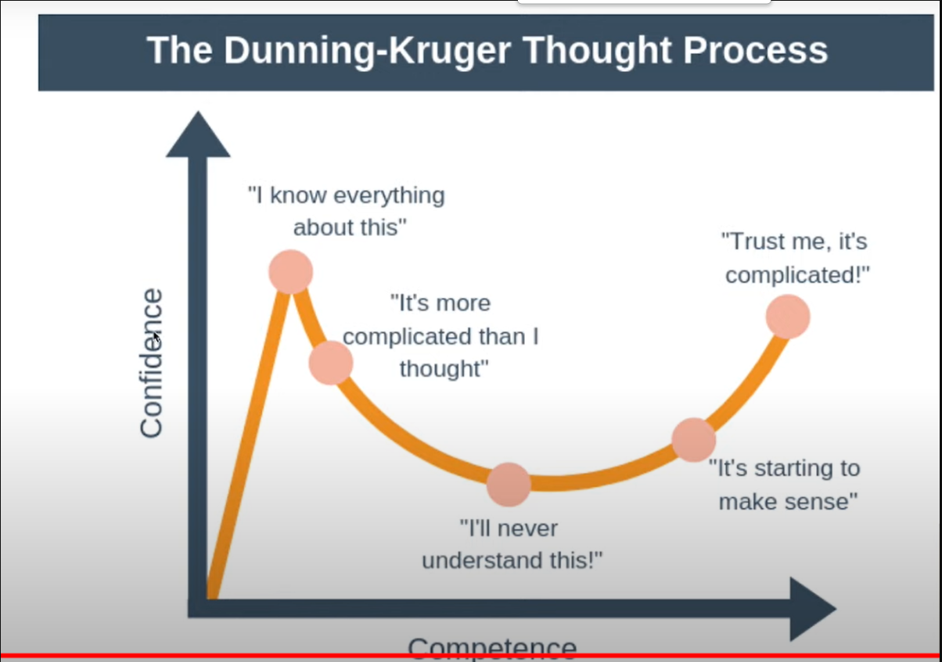

32. Chọn đáp án đúng sau khi chạy đoạn code sau

var a = [1, 2, 3];

var b = [1, 2, 3];

var c = '1,2,3';

console.log(a == c);

console.log(b == c);

console.log(a == b);

a. true, true, false

b. true, true, true

c. true, false, false

d. false, false false

33. Đoạn code sau có in ra số lớn nhất sau khi chạy không ?

function greatestNumberInArray(arr) {

let greatest = 0;

for (let i = 0; i < arr.length; i++) {

if (greatest < arr[i]) {

greatest = arr[i];

}

}

return greatest;

}

a.Yes

b.No

34. Chọn đáp án đúng sau khi chạy đoạn code sau

const a = 0.1;

const b = 0.2;

const c = 0.3;

console.log(a + b === c);

a. true

b. false

35.Chọn đáp án đúng sau khi chạy đoạn code sau

function sayHi() {

console.log(name);

console.log(age);

var name = 'duthaho';

let age = 69;

}

sayHi();

a.duthaho undefined

b.duthaho ReferenceError

c.ReferenceError 69

d. undefined ReferenceError

Bài tập thực hành:

Thực hành tạo 1 trang web có tên: “Keep list” với tính năng như sau:

1. Người dùng nhập 1 note (ghi chú hoặc việc cần làm) vào thanh nhập và bấm **enter (hoặc nút add, tạo,....)**
2. Sau khi bấm **enter, hoặc nút add**: note vừa được nhập sẽ được **Tạo** và hiển thị trên trang web với nội dung đã được nhập bên trong.
3. Tính năng **Delete note**: Tạo thêm 1 nút “x” tại note đó. Khi người dùng bấm vào nút => sẽ xóa note đó trên web.
4. Tính năng **Update note (nâng cao):** Tại đây Tạo thêm 1 nút “sửa” tại toàn bộ note. Khi người dùng bấm vào nút “sửa” => Người dùng nhập nội dung mới muốn update.
5. Tính năng **gạch chân** bấm thẳng vào note sẽ **gạch chân toàn bộ chữ** trong note đó (hiểu là đã làm xong note hoặc việc cần làm. Nên đổi thêm màu background cho người dùng dễ nhìn hơn)

Web sau khi làm sẽ trông như sau:

VD: [Link web mẫu](https://to-do-list-28nt56edf-hieu1966hn.vercel.app/)

**Hết!**